Dragi učenci!
Malo razmišljanja:


Sedaj pa na delo:

- Ogrevalni tek ali sprehod (15 min)

- Naredi raztezne vaje (10 min), vzemi si minuto za vsako vajo in jo ponoviš z desno in levo okončino, vmes mišico streseš.

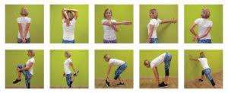

- Danes poizkusi podaje, če imaš soigralca, drugače lahko poizkusiš podaje v steno ali ponoviš žongliranje vsaj 10 minut. Lahko vadiš odbojko - odboje na tisoč in en način. Če pa ti ni do žoge pa uživaj v teku. Izbira je tvoja.

- 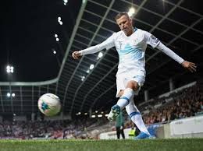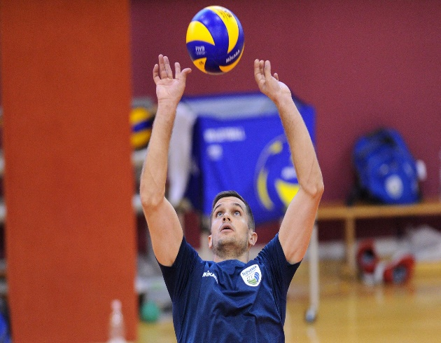

Športni pozdrav.

